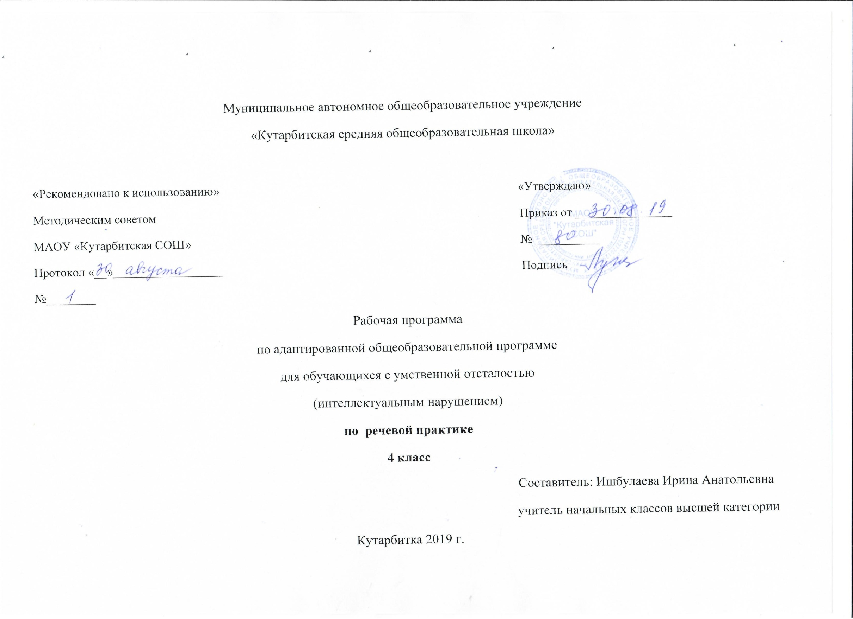

**Рабочая программа по адаптированной основной общеобразовательной программе**

**для обучающихся с умственной отсталостью (интеллектуальным нарушением) по речевой практике, 4 класс**

**1.Пояснительная записка**

Адаптированная рабочая программа по речевой практике, 4 класс составлена в соответствии с требованиями Федерального государственного образовательного стандарта начального общего образования на основе «Примерной адаптированной основной общеобразовательной программы образования обучающихся с умственной отсталостью (интеллектуальными нарушениями)», приказа Министерства образования Российской Федерации от 19 декабря 2014 г. №1599 – «Об утверждении федерального государственного образовательного стандарта образования обучающихся с умственной отсталостью (интеллектуальными нарушениями)», адаптированной образовательной программы НОО МАОУ «Кутарбитской СОШ».

**Общие цели образования с учётом специфики учебного предмета:** - Расширение представлений об окружающей действительности. Обогащение лексической и грамматико-синтаксической сторон речи. Развитие навыков связной устной речи. Развитие навыков устной коммуникации и их применение в различных ситуациях общения. Ознакомление со средствами устной выразительности, овладение нормами речевого этикета.

**2. Общая характеристика учебного предмета с учётом особенностей его освоения обучающимися**

Основной формой организации деятельности детей на уроках речевой практики является речевая ситуация (тематическая ролевая игра), позволяющая воспроизвести базовые условия естественного общения. Речевые навыки, сформированные в речевых ситуациях, переносятся в спонтанное общение.

Характерное для детей с умственной отсталостью недоразвитие и нарушение речи обуславливают специфику обучения их русскому языку в школе. Она выражена в том, что программа образования носит в основном элементарно – практический характер, при этом ведущим коррекционным принципом, объединяющим и организующим все разделы программы, является речевая практика.

Введение в программу «Русский язык» раздела «Речевая практика» (1-4-е классы) обусловлено несовершенством речевой практики умственно отсталых дошкольников и младших школьников, что задерживает развитие их речи как средства общения, затрудняет включение детей в разнообразные формы коммуникации. Уровень речевого общения детей с нарушением интеллекта не может обеспечить успешного освоения учебного материала любого из учебных предметов.

**3. Описание места учебного предмета в учебном плане**

На изучение предмета **«Речевая практика»** в 4 классе отводится 2 часа в неделю и 68 часов в год.В каждом классе учебный предмет «Речевая практика» включает в себя 4 раздела с постепенным расширением и усложнением учебного материала.

**4. Личностные и предметные результаты освоения учебного предмета**

**Личностные результаты:**

1. Осознание себя как гражданина России; формирование чувства гордости за свою Родину;
2. Формирование уважительного отношения к иному мнению, истории и культуре других народов;
3. Развитие адекватного представления о собственных возможностях, о насущно необходимом жизнеобеспечении;
4. Овладение начальными навыками адаптации в динамично изменяющемся и развивающемся мире;
5. Овладение социально-бытовыми умениями, используемыми в повседневной жизни;
6. Владение навыками коммуникации и принятыми нормами социального взаимодействия;
7. Формирование эстетических потребностей, ценностей и чувств;
8. Формирование готовности к самостоятельной жизни.

**Предметные результаты**

- Расширение представлений об окружающей действительности.

- Обогащение лексической и грамматико-синтаксической сторон речи.

- Развитие навыков связной устной речи.

- Развитие навыков устной коммуникации и их применение в различных ситуациях общения.

-Ознакомление со средствами устной выразительности, овладение нормами речевого этикета.

**5. Содержание учебного предмета**

|  |  |  |
| --- | --- | --- |
| **№** | **Раздел** | **Содержание** |
|  | Аудирование | Развитие у детей у детей способности воспринимать и понимать обращенную к ним речь.  Слушание и запоминание ряда речевых комплексов и слов (2 слога, 2 – 3 слова).  Слоги и слова с рядом свистящих и шипящих звуков, дифференциация свистящих и шипящих звуков.  Слоги и односложные слова со стечением двух – трех согласных.  Слова, близкие по звучанию. |
|  | Дикция и выразительность речи | Отработка у школьников четкости  произношения, эмоциональной выразительности речи. Голос, сила голоса. Индивидуальные и хоровые упражнения с использованием силы голоса. Мимика и жесты. Лицо, выражение лица. Практическое использование мимики в речевых ситуациях. |
|  | Подготовка речевой ситуации  и организация высказывания | В содержание раздела входит перечень лексических тем и речевых ситуаций по названным темам, связанных со школьной жизнью и бытом детей, их играми, взаимоотношениями с окружающими.  Тематика речевых ситуаций: игры детей, моя семья, доктор Айболит, Мойдодыр, юный художник, разговор по секрету, я в зеркале, разговор с игрушкой, в гостях у бабушки, на школьной перемене, любимое занятие и др.  Рассказ и не рассказ, тема рассказа, ее обсуждение.  Заголовок к речевой ситуации.  Активизация, обогащение, уточнение словаря по теме.  Составление предложений с опорой на заданную синтаксическую конструкцию. Фиксация символами каждого предложения.  Составление из символов связного высказывания из 3 – 5 предложений.  Использование личных местоимении вместо существительного для связи предложений в тексте.  Использование известных, новых слов в ролевой игре по теме. |
|  | Культура общения. | Проведение специальной работы по обогащению речи учащихся словами, оборотами, служащими для выражения благодарности, просьбы, приветствия. Выражение благодарности. Вежливые слова. Тон речи. Речевое внимание к собеседнику. Поведение собеседников в ходе беседы. Тренировочные упражнения на готовом речевом материале. |

**6. Тематическое планирование с определением основных видов учебной деятельности обучающихся (по речевой практике, 4 класс)**

|  |  |  |  |
| --- | --- | --- | --- |
| **№** | Тема урока | Кол-во час |  |
| основные виды учебной деятельности |
| **1-2** | Повторение предложений, разных по структуре | 2 | воспринимать и понимать обращенную речь. Уметь воспринимать и понимать речь в записи. Коррекция звукопроизношения. |
| **3** | Прослушивание коротких сказок с последующим пересказом | 1 | воспринимать и понимать обращенную речь. Уметь воспринимать и понимать речь в записи. Развитие фонематического слуха. Развитие вербальной памяти |
| **4-6** | Прослушивание коротких сказок с последующей инсценировкой | 3 | Развитие фонематического слуха. Развитие вербальной памяти. Развитие воображения.  Воспринимать и понимать обращенную речь. Уметь воспринимать и понимать речь в записи. |
| **7** | Многообразие тона речи. Тренировочные упражнения в передаче радости | 1 | воспринимать и понимать обращенную речь. Уметь передавать интонацией чувства и эмоции. |
| **8** | Многообразие тона речи. Тренировочные упражнения в передаче грусти | 1 | Передавать интонацией грусть. Уметь воспринимать и понимать обращенную речь. |
| **9** | Тренировочные упражнения в передаче испуга, удивления, горя. | 1 | воспринимать и понимать обращенную речь. Уметь передавать интонацией испуг, удивление, горе. Коррекция эмоционально - волевой сферы. |
| **10** | Мимика и жесты | 1 | воспринимать и передавать чувства и эмоции с помощью невербальных средств выразительности речи. Уметь использовать мимику и жесты при общении. Развитие воображения. Коррекция эмоционально - волевой сферы |
| **11-12** | Упражнения в передаче чувств с помощью мимики и жестов | 2 | воспринимать и передавать чувства и эмоции с помощью невербальных средств выразительности речи. Уметь использовать мимику и жесты при общении. Развитие общей и мелкой моторики. Коррекция эмоционально - волевой сферы. |
| **13-14** | Практическое использование силы голоса, тона и темпа речи | 2 | воспринимать и понимать обращенную речь. Знать и уметь применять средства выразительности речи в игровых ситуациях. Развитие воображения. Коррекция эмоционально - волевой сферы |
| **15** | Определение темы ситуации, подбор слов | 1 | Развитие умения, потребности, в общении друг с другом. Уточнение имеющегося словаря. Развитие умения правильно оценивать себя в речевой ситуации |
| **16** | Лексическая тема: "Я готовлю уроки" | 1 | Развитие умения, потребности, в общении друг с другом.Расширение словарного запаса. Знать и использовать в речи слова и выражения: уроки, домашнее задание, письменные принадлежности, учебные принадлежности. Развитие умения правильно оценивать себя в речевой ситуации |
| **17-18** | Лексическая тема: "На улице города"  «На улицах моего города- Нерюнгри» | 2 | Развитие умения, потребности, в общении друг с другом.Расширение словарногозапаса. Знать и использовать в речи слова и выражения::улица, транспорт, магазин, пешеходы. Развитие умения правильно оценивать себя в речевой ситуации |
| **19** | Лексическая тема: "Современная техника в доме" | 1 | Расширение словарного запаса. Знать и использовать в речи слова и выражения: телевизор, мультиварка, микроволновая печь, электроприборы. Уметь правильно оценивать себя в речевой ситуации |
| **20-21** | Общение: "Мы собрались поиграть" | 2 | участвовать в коллективной игре и соблюдать правила. Учить строить диалог «предложение – возражение». Развитие умения правильно оценивать себя в речевой ситуации |
| **22-23** | Общение: "В библиотеке" | 2 | соблюдать правила поведения в библиотеке. Развитие умения правильно оценивать себя в речевой ситуации |
| **24-25** | Общение: "Сказки про Машу" | 2 | использовать синонимы при составлении устных рассказов. Развитие умения правильно оценивать себя в речевой ситуации. |
| **26** | Лексическая тема: "Магазин" | 1 | Расширение словарного запаса. Развитие умения правильно оценивать себя в речевой ситуации. |
| **27** | Культура общения в магазине | 1 | Развивать умение правильно и вежливо обращаться к продавцам и другим покупателям. Уметь правильно оценивать себя в речевой ситуации. |
| **28-29** | Общение: "Телефонный разговор" | 2 | Учиться грамотно общаться по телефону. Развитие умения правильно оценивать себя в речевой ситуации. |
| **30** | Занятие - игра "Телефонный разговор" | 1 | Уметь участвовать в коллективной игре и соблюдать правила. Тренировать в использовании формул общения по телефону. Развитие умения правильно оценивать себя в речевой ситуации. |
| **31** | Культура поведения в театре, кинотеатре | 1 | Учить правильно вести себя в общественных и культурных местах. Развитие умения правильно оценивать себя в речевой ситуации. |
| **32** | Общение: "Я - зритель" | 1 | Учить использовать «вежливые» слова. Развитие умения правильно оценивать себя в речевой ситуации. |
| **33** | Общение: "Я - зритель" | 1 | Учить использовать «вежливые» слова. Развитие умения правильно оценивать себя в речевой ситуации. |
| **34** | Чистоговорки. | 1 | Учить четко произносить слова в чистоговорках. Коррекция звукопроизношения |
| **35-36** | Упражнения в произнесении стихотворных диалогов | 2 | Развивать выразительность. Учить строить диалог по принципу: вопрос – ответ. |
| **37-38** | Подбор картинок к услышанным предложениям | 2 | Развивать выразительность. Учить строить диалог по принципу: вопрос – ответ. |
| **39** | Лексическая тема:"Бытовые советы" | 1 | Расширение словарного запаса. |
| **40-41** | Общение:" Какая сегодня погода" | 2 | Учить получать информации из телевизионных сообщений и печатных изданий, доносить информацию до других людей. |
| **42-43** | Общение: "Снегурочка" | 2 | Учить связывать части текста с помощью специальных слов. Развитие умения правильно оценивать себя в речевой ситуации. |
| **44** | Культура общения: "Я иду в гости" | 1 | Способствовать формированию умения участвовать в коллективной игре и соблюдать правила. Развитие умения правильно оценивать себя в речевой ситуации. |
| **45-47** | Общение: "Веселый праздник" | 3 | Учить использовать полученные умения вести беседу, рассказывать истории в ситуации общения в гостях. Развитие умения правильно оценивать себя в речевой ситуации. |
| **48-50** | Общение: "Учимся понимать животных" | 3 | Расширить представления учащихся о способах коммуникации; закреплять умения составлять предложения, рассказы по теме. Развитие умения правильно оценивать себя в речевой ситуации. |
| **51** | Составление различных предложений по теме: "Весна" | 1 | Расширить представления учащихся о способах коммуникации; закреплять умения составлять предложения, рассказы по теме. Развитие умения правильно оценивать себя в речевой ситуации. |
| **52** | Лексическая тема: "В зоопарке у зверей" | 1 | Расширение словарного запаса. Введение в активный словарь. |
| **53** | Лексическая тема: "В зоопарке у зверей" | 1 | Расширение словарного запаса. Введение в активный словарь. |
| **54-55** | Культура общения: "Я и взрослые" | 2 | Способствовать формированию умения участвовать в коллективной игре и соблюдать правила. Развитие умения правильно оценивать себя в речевой ситуации. |
| **56** | Лексическая тема: "Я- пешеход" | 1 | Расширение словарного запаса. Введение в активный словарь. |
| **57-58** | Лексическая тема: "Привычки хорошие и не очень" | 2 | Расширение словарного запаса. Введение в активный словарь. |
| **59-61** | Общение: "Узнай меня" | 1 | Способствовать формированию умения участвовать в коллективной игре и соблюдать правила. Учить внимательно относиться к окружающим людям; уточнять и обогащать словарный запас словами и выражениями, характеризующими человека, его внешность и внутренние качества. Развитие умения правильно оценивать себя в речевой ситуации. |
| **62** | Составление диалогов по предложенной речевой ситуации | 1 | Способствовать формированию умения участвовать в коллективной игре и соблюдать правила. Учить строить диалог согласно заданной речевой ситуации. Развитие умения правильно оценивать себя в речевой ситуации. |
| **63-64** | Культура общения с малознакомыми людьми | 2 | Учить вежливо относиться к незнакомым людям. Развитие умения правильно оценивать себя в речевой ситуации. |
| **65** | Лексическая тема: "Мы - друзья или враги природы?" | 1 | Способствовать формированию умения участвовать в коллективной игре и соблюдать правила. Учить внимательно относиться к окружающим людям; уточнять и обогащать словарный запас словами и выражениями, характеризующими человека, его внешность и внутренние качества. Развитие умения правильно оценивать себя в речевой ситуации. |
| **66-67** | Составление предложений по теме "Лето" | 2 | Уметь участвовать в коллективной игре и соблюдать правила. Уметь строить диалог согласно заданной речевой ситуации. Уметь правильно оценивать себя в речевой ситуации. |
| **68** | Лексическая тема: "Летние каникулы" | 1 | Знать правила безопасного поведения в различных ситуациях. Уметь участвовать в коллективной игре и соблюдать правила. Уметь строить диалог согласно заданной речевой ситуации. Уметь правильно оценивать себя в речевой ситуации. |

7. **Описание материально – технического обеспечения образовательной деятельности:**

**1.** Иллюстрации, таблицы (демонстрирующие готовые изображения,  методику их получения);

1. Трафареты;
2. Учебные модели;
3. DVD-фильмы;
4. Раздаточные карточки;
5. Проектор;
6. Графический планшет;
7. Мультимедийные образовательные программы
8. ЦОР;
9. Компьютер.

Учебник **Комарова С.В.** Устная речь. Учебник для 4 класса специальных (коррекционных) образовательных учреждений VIII вида. М.: Просвещение, 2012г